**ввПРИЛОЖЕНИЕ Г**

**Слайды презентации**



Рисунок Г.1 – Титульный лист

**ПРИЛОЖЕНИЕ Г**

Изм.

Лист

№ докум.

Подпись

Дата

Лист

БГАС.460641.020 ПД4

Разраб.

Провер.

Реценз.

Н. Контр.

Утверд.

Рыбак

Программа поиска оптимального маршрута

Презентация

Лит.

Листов

БГАС СО-641

1

15

Таран

Лобатый

Боженков

**Продолжение приложения Г**

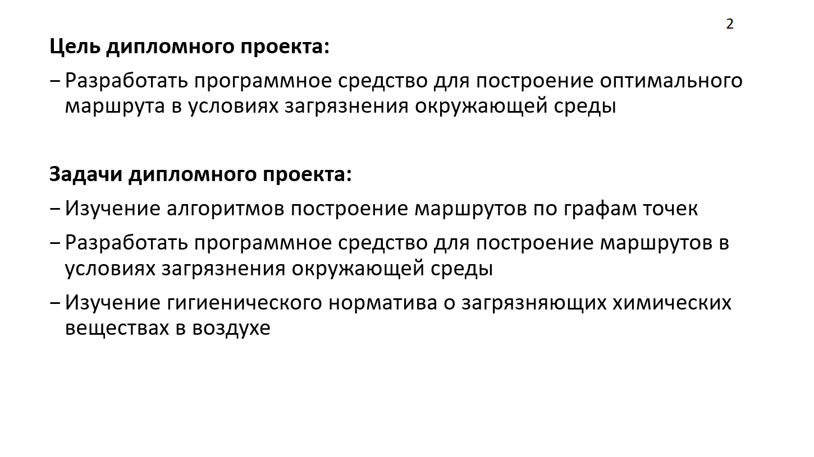

Рисунок Г.2 – Цели и задачи дипломного проекта

**Продолжение приложения Г**

Изм.

Л.

№ докум.

Дата

Лист

БГАС.460641.020 ПД4

Подп.

2

**Продолжение приложения Г**

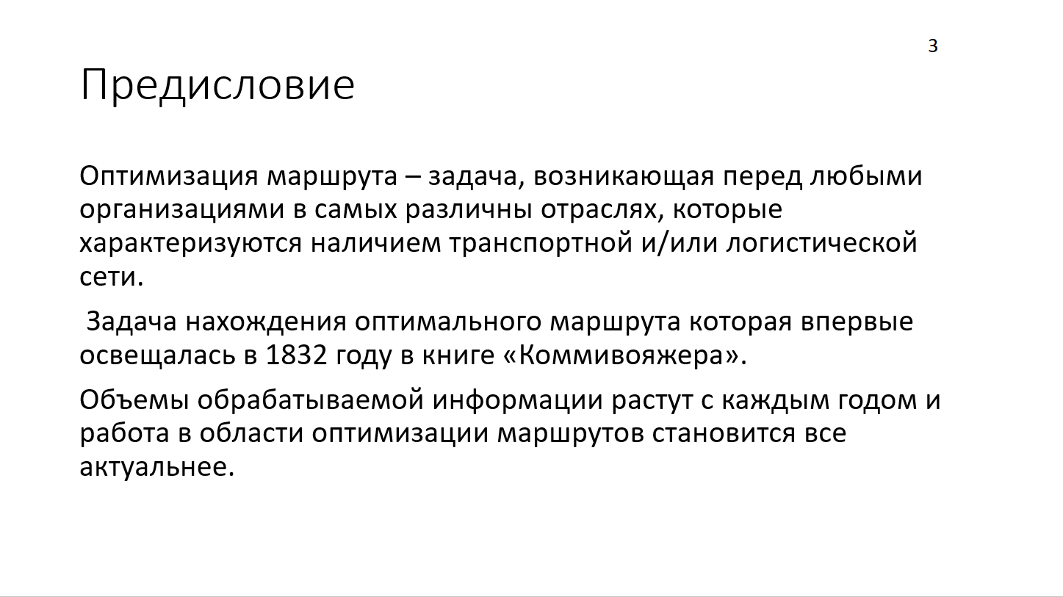

Рисунок Г.3 – Предисловие

**Продолжение приложения Г**

Изм.

Л.

№ докум.

Дата

Лист

БГАС.460641.020 ПД4

Подп.

3

**Продолжение приложения Г**

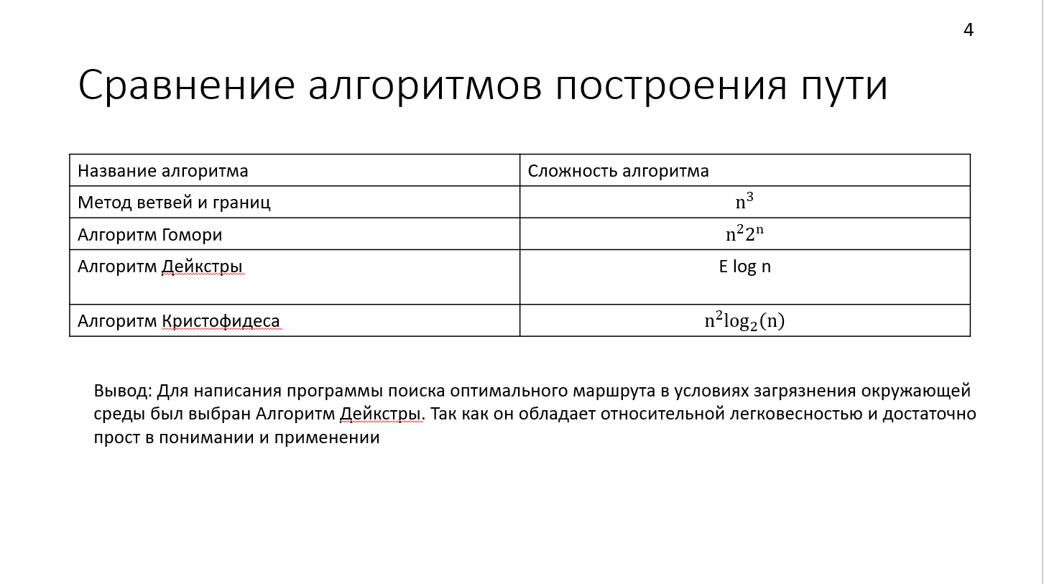

Рисунок Г.4 – Сравнение алгоритмов построения пути

**Продолжение приложения Г**

Изм.

Л.

№ докум.

Дата

Лист

БГАС.460641.020 ПД4

Подп.

4

**Продолжение приложения Г**

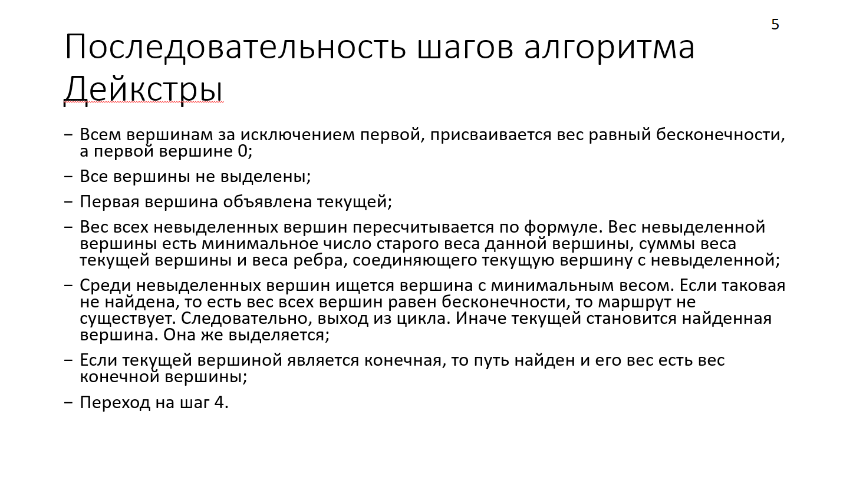

Рисунок Г.5 – Последовательность шагов алгоритма Дейкстры

**Продолжение приложения Г**

Изм.

Л.

№ докум.

Дата

Лист

БГАС.460641.020 ПД4

Подп.

5

**Продолжение приложения Г**

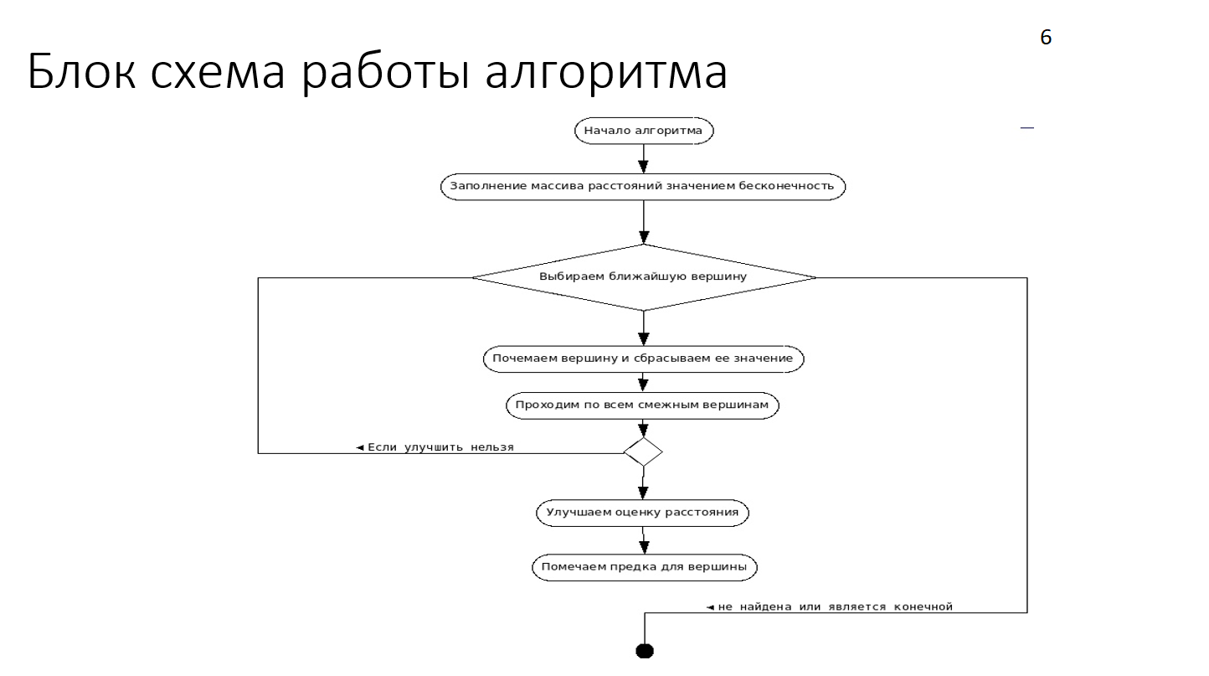

Рисунок Г.6 – Блок схема работы алгоритма

**Продолжение приложения Г**

Изм.

Л.

№ докум.

Дата

Лист

БГАС.460641.020 ПД4

Подп.

6

**Продолжение приложения Г**

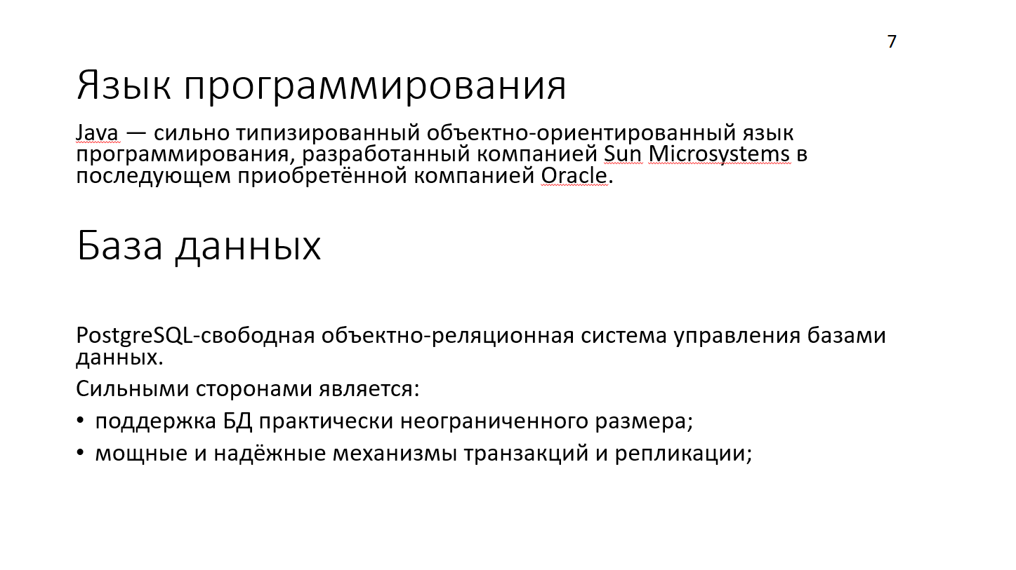

Рисунок Г.7 – Выбор языка программирования и базы данных

**Продолжение приложения Г**

Изм.

Л.

№ докум.

Дата

Лист

БГАС.460641.020 ПД4

Подп.

7

**Продолжение приложения Г**

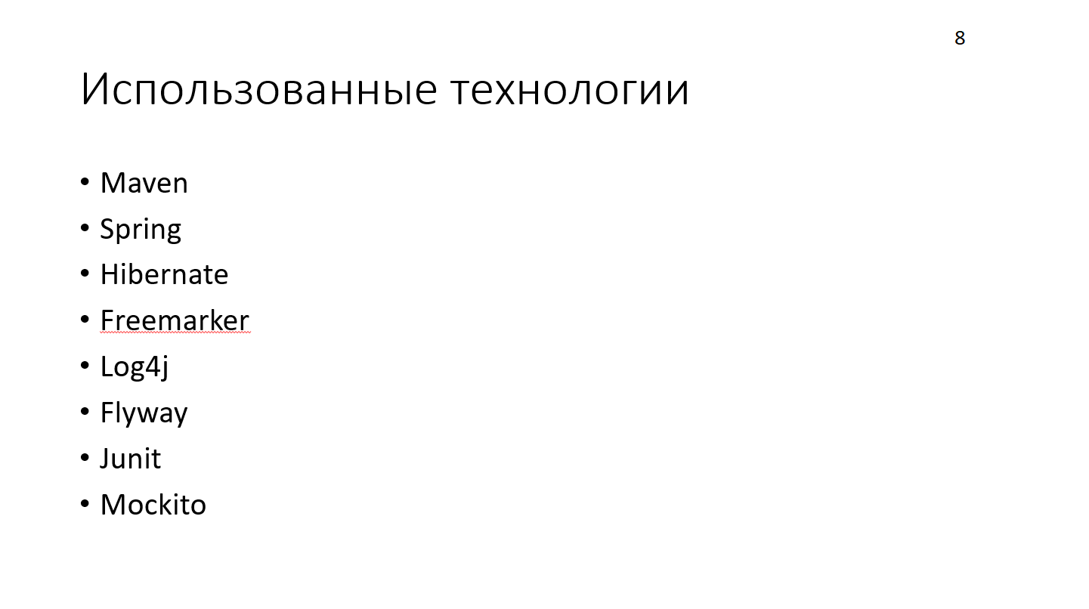

Рисунок Г.8 – Список используемых технологий

**Продолжение приложения Г**

Изм.

Л.

№ докум.

Дата

Лист

БГАС.460641.020 ПД4

Подп.

8

**Продолжение приложения Г**

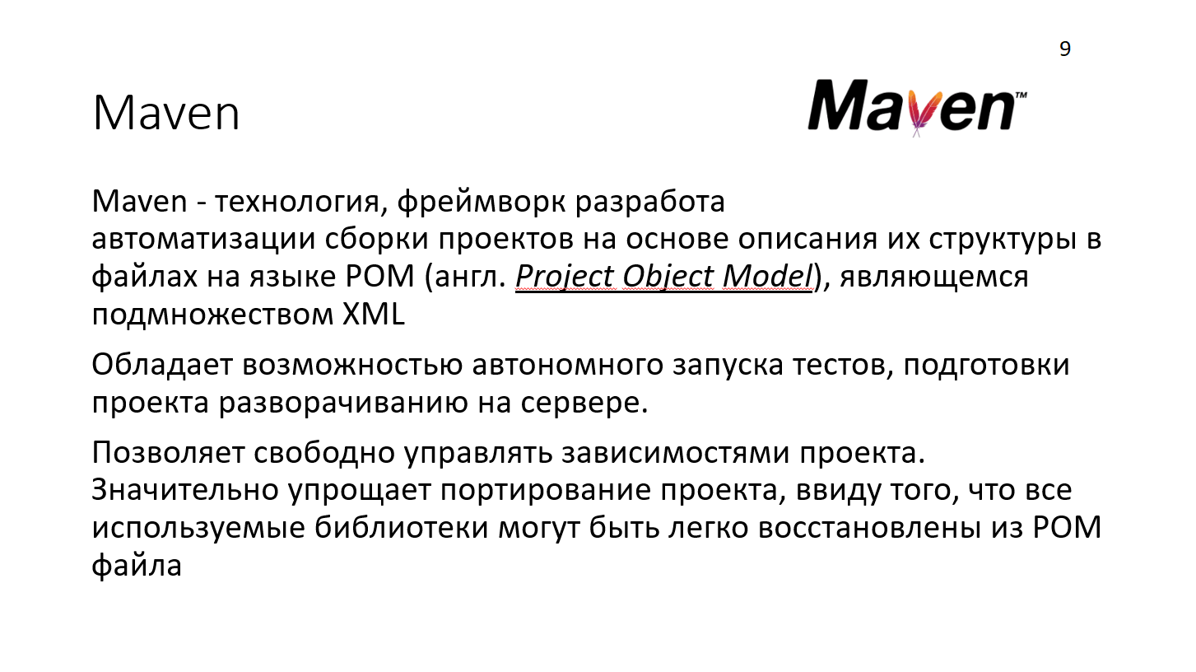

Рисунок Г.9 – Фреймворк Maven

**Продолжение приложения Г**

Изм.

Л.

№ докум.

Дата

Лист

БГАС.460641.020 ПД4

Подп.

9

**Продолжение приложения Г**

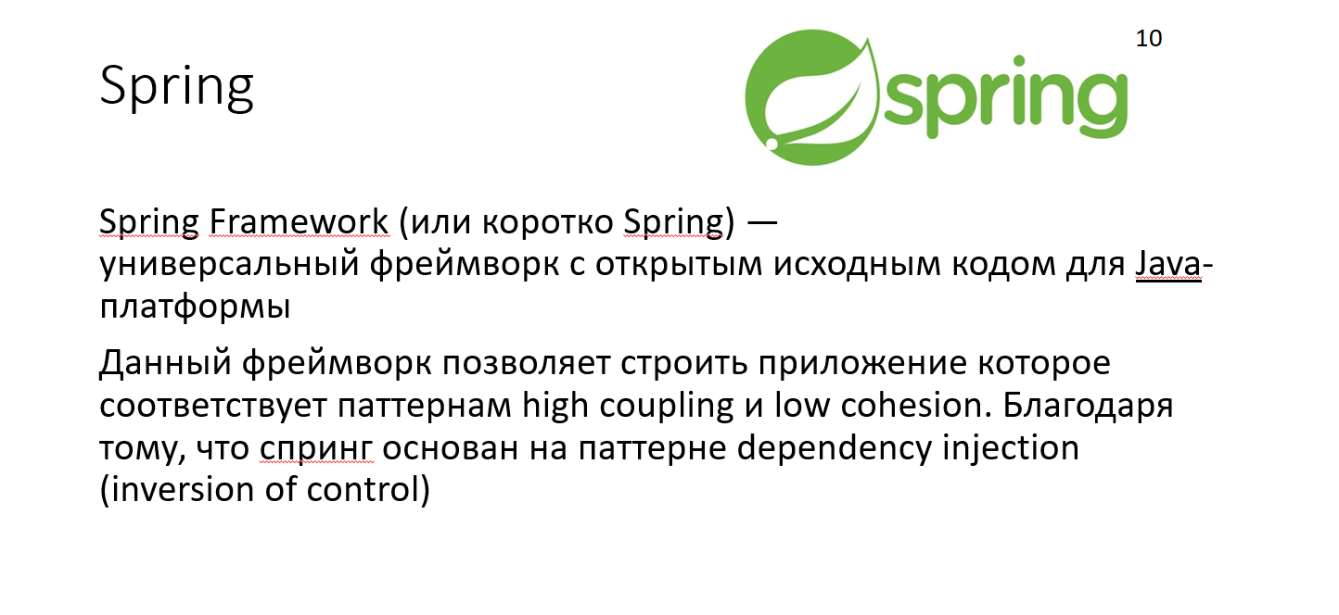

Рисунок Г.10 – Фреймворк Spring

**Продолжение приложения Г**

Изм.

Л.

№ докум.

Дата

Лист

БГАС.460641.020 ПД4

Подп.

10

**Продолжение приложения Г**

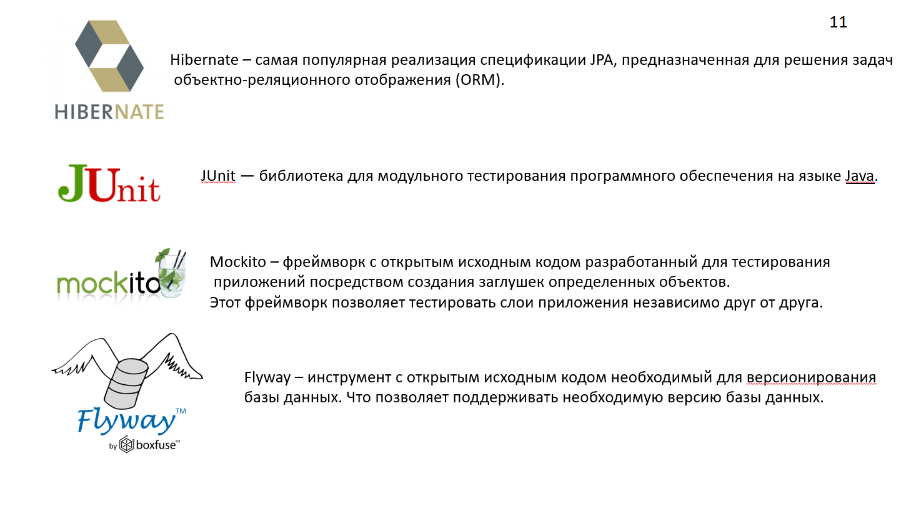

Рисунок Г.11 – Остальные фреймворки

**Продолжение приложения Г**

Изм.

Л.

№ докум.

Дата

Лист

БГАС.460641.020 ПД4

Подп.

11

**Продолжение приложения Г**

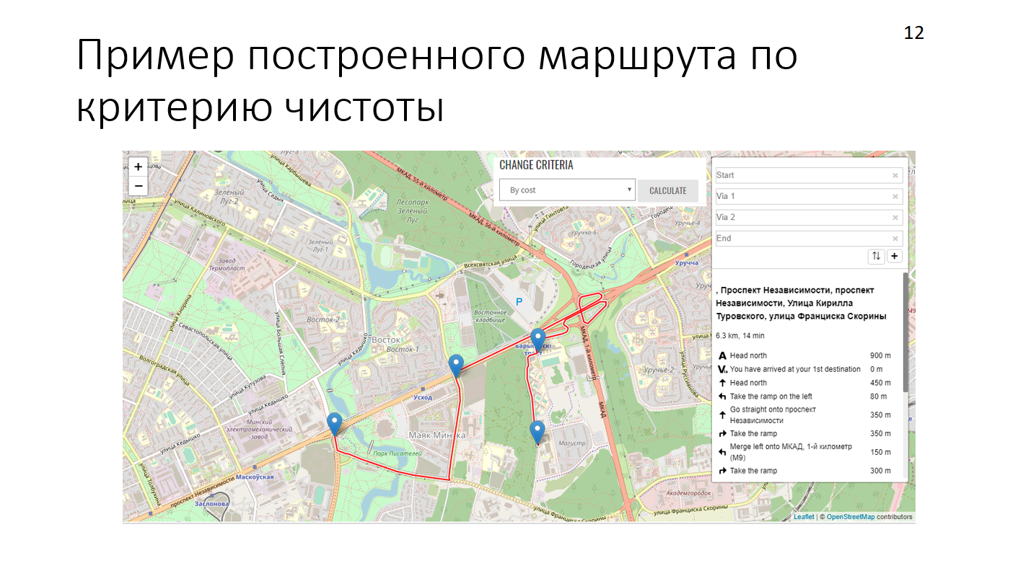

Рисунок Г.12 – Построение маршрута по критерию чистоты сенсоров

**Продолжение приложения Г**

Изм.

Л.

№ докум.

Дата

Лист

БГАС.460641.020 ПД4

Подп.

12

**Продолжение приложения Г**

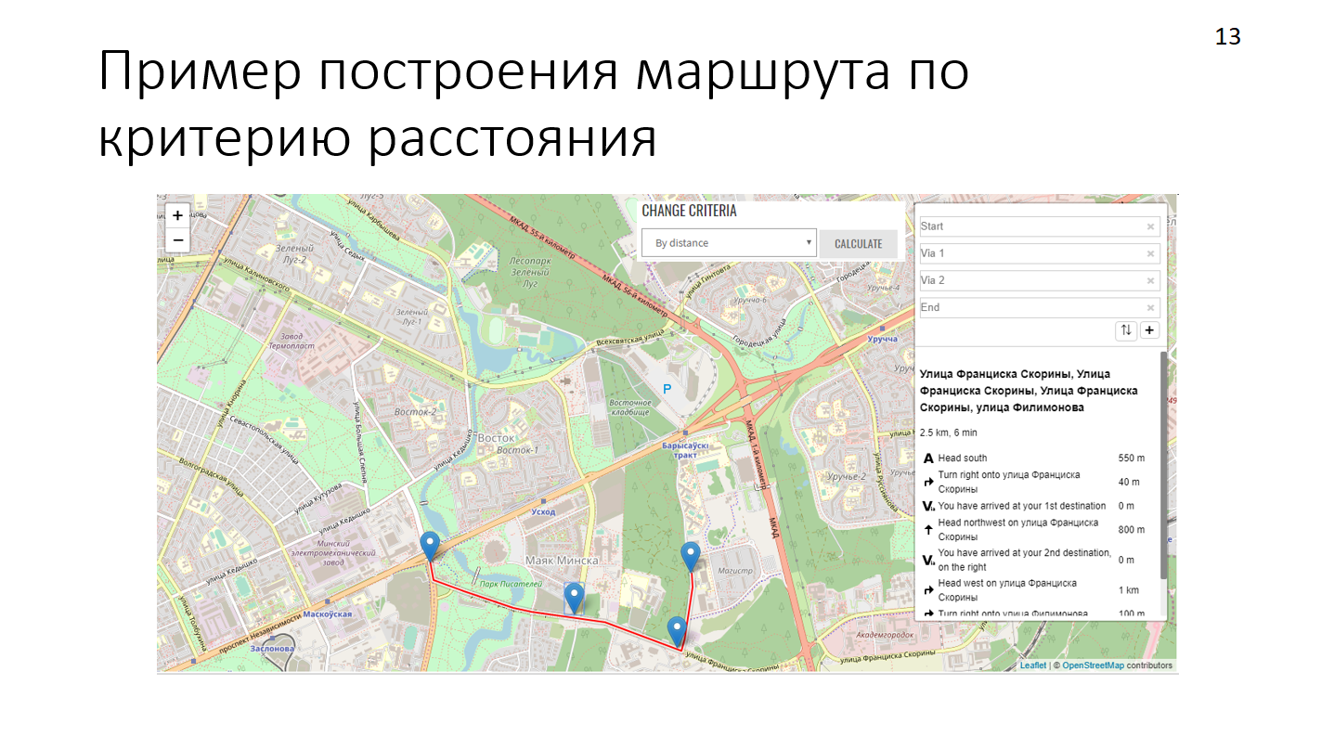

Рисунок Г.13 – Построение маршрута по критерию расстояния

**Продолжение приложения Г**

Изм.

Л.

№ докум.

Дата

Лист

БГАС.460641.020 ПД4

Подп.

13

**Продолжение приложения Г**

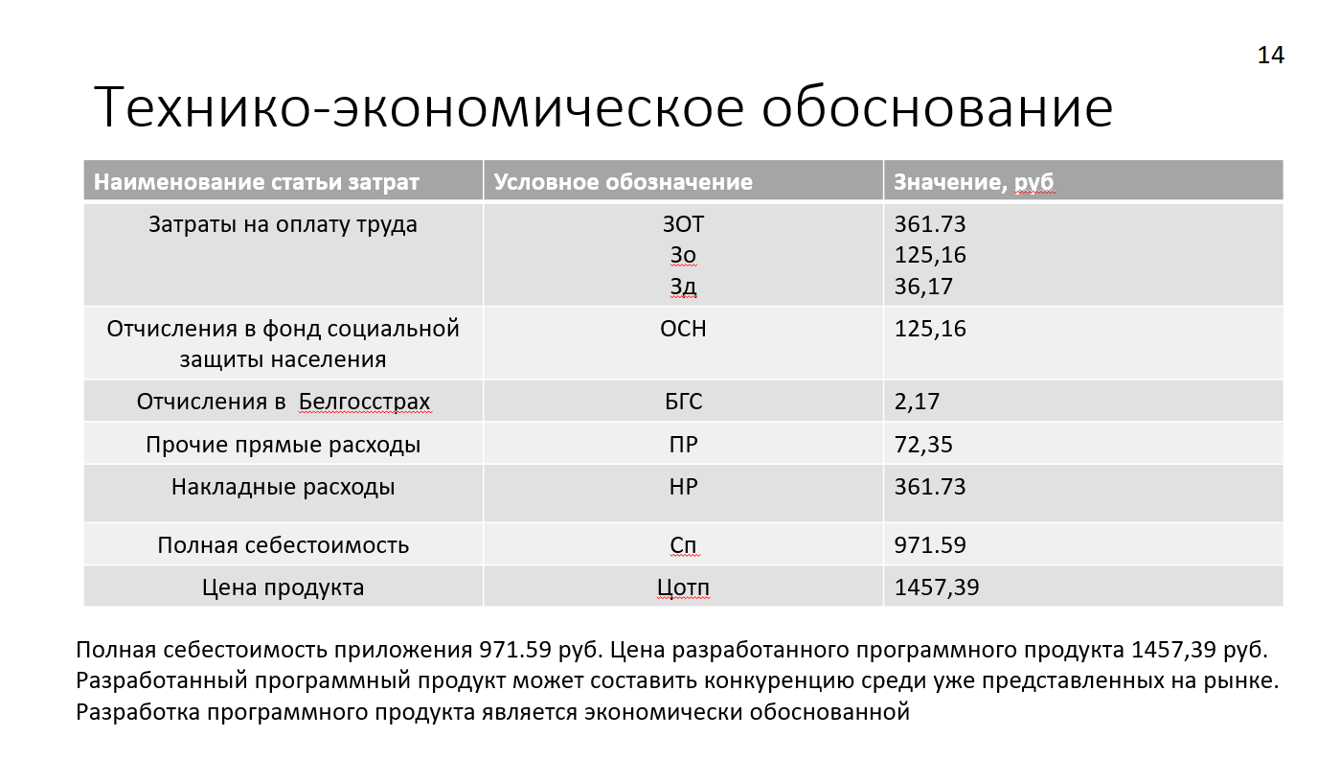

Рисунок Г.14 – Технико-экономическое обоснование

**Продолжение приложения Г**

Изм.

Л.

№ докум.

Дата

Лист

БГАС.460641.020 ПД4

Подп.

14

**Продолжение приложения Г**

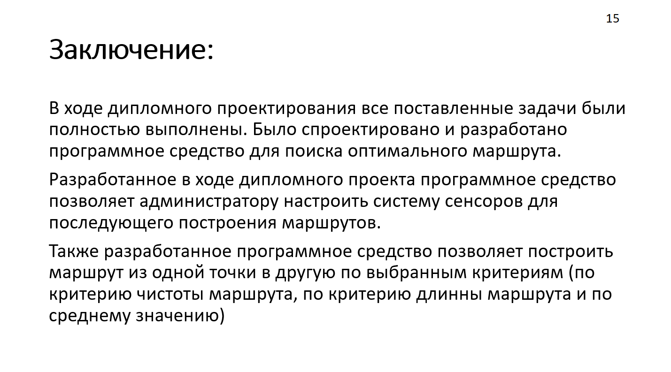

Рисунок Г.15 – Заключение

**Продолжение приложения Г**

Изм.

Л.

№ докум.

Дата

Лист

БГАС.460641.020 ПД4

Подп.

15